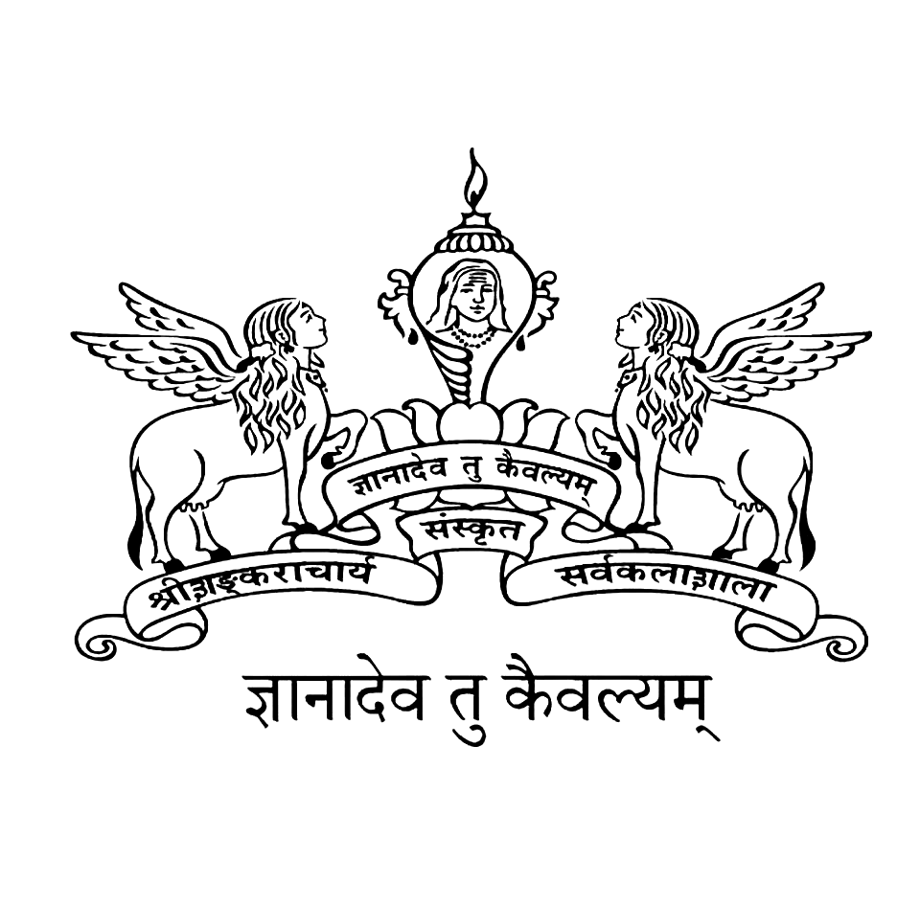
श्रीशङ्‌कराचार्यसंस्कृतसर्वकलाशाला, कालटी
SREE SANKARACHARYA UNIVERSITY OF SANSKRIT, KALADY
(A Statutory Educational Institution Constituted by Government of Kerala)
Re-accredited by NAAC with ‘A+’ Grade
Kalady P.O., Ernakulam (Dist), Kerala – 683 574
Phone: 0484-2463380, 9446061639, E-mail: reg@ssus.ac.in, Website: www.ssus.ac.in

തീയതിഃ 23.09.2022
പ്രസിദ്ധീകരണത്തിന്

സംസ്കൃത സർവ്വകലാശാലയിൽ
'എറൂഡൈറ്റ് സ്കോളർ ഇൻ റസിഡൻസ് ' പ്രോഗ്രാം 26 മുതൽ

ശ്രീ ശങ്കരാചാര്യ സംസ്കൃതസർവ്വകലാശാലയിലെ ഹിന്ദി വിഭാഗത്തിന്റെ ആഭിമുഖ്യ ത്തിൽ സംഘടിപ്പിക്കുന്ന 'എറൂഡൈറ്റ് സ്കോളർ ഇൻ റസിഡൻസ് ' പ്രോഗ്രാം സെപ്തംബർ 26 മുതൽ 30 വരെ കാലടി മുഖ്യക്യാമ്പസിൽ നടക്കുമെന്ന് സർവ്വകലാശാല അറിയിച്ചു. 'നവോത്ഥാനവും സംസ്കാരവും' എന്ന വിഷയത്തിൽ സംഘടിപ്പിക്കുന്ന പ്രഭാഷണ പരമ്പര ഹിന്ദി സാഹിത്യകാരനും വിമർശകനുമായ പ്രൊഫ. ശംഭുനാഥ് നയിക്കും. 26ന് രാവിലെ 10ന് വൈസ് ചാൻസലർ പ്രൊഫ. എം.വി. നാരായണൻ പ്രഭാഷണ പരമ്പര ഉദ്ഘാടനം ചെയ്യും. തുടർന്നുള്ള ദിവസങ്ങളിൽ 'നവോത്ഥാനവും ദേശീയപ്രസ്ഥാനവും’, 'നവോത്ഥാനവും ആധുനികതയും’, 'നവോത്ഥാനവും ഹിന്ദി നോവലുകളും’, 'സമകാലിക സാഹിത്യത്തിൽ നവോത്ഥാനത്തിന്റെ പ്രസക്തി' എന്നീ വിഷയങ്ങളിൽ ചർച്ചകൾ നടക്കും.

ജലീഷ് പീറ്റർ
പബ്ലിക് റിലേഷൻസ് ഓഫീസർ
ഫോൺ നം. 9447123075

